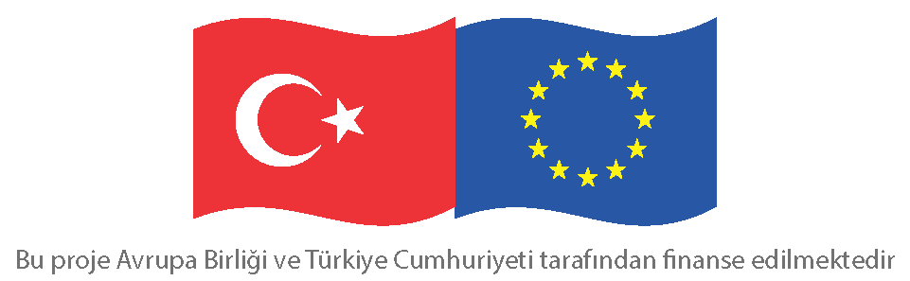

ERKEN ÇOCUKLUK EĞİTİMİNDE KALİTE VE ERİŞİMİN ARTTIRILMASI PROJESİ
OYUN YOLUYLA ÖĞRENME
Genel Bilgiler
PROJENİN AMACI: Özellikle Proje ile dezavantajlı çocuklar başta olmak üzere 0-6 yaş aralığındaki tüm çocuklar için EÇE hizmetlerine erişimin ve sunulan hizmetin kalitesinin arttırılmasıdır.
Projenin süresi: 36 Ay (1 Kasım 2020-31 Ekim 2023)
Projenin Uygulandığı Pilot İller; Adana, Ankara, Antalya, Aydın, Bitlis, Bursa, Diyarbakır, Erzurum, Gaziantep, İstanbul, İzmir, Kastamonu, Konya, Manisa, Mardin, Samsun, Şanlıurfa, Tekirdağ, Trabzon ve Van olmak üzere toplamda 20 ilde uygulanmaktadır.
Hedef Gruplar ; 0-6 yaş aralığındaki tüm çocuklar ve onların ebeveynleri/bakımını üstlenen kişiler, öğretmenler, okul yöneticileri ve diğer EÇE hizmet sağlayıcıları
OYUN YOLUYLA ÖĞRENME
Oyun, öğrenmek için en iyi yöntemdir! Araştırmalara göre oyun, çocuklara yaşam boyu gereken bazı önemli beceriler kazandırır. Oyun bizlere keşfetme, zorluklar karşısında çözüm üretme becerisi kazandırır ve gerçek hayatta karşılaştığımız sorunlar karşısında çözüm üretmemize yardımcı olur. Oyun yoluyla öğrenme problem çözme, yaratıcılık , empati, iletişim, takım çalışması vb. gibi beceriler kazandırabilmektedir. Çocuklar oynayarak öğrenirler. İlgilerini çeken ve yaşlarına uygun bir etkinliğe dahil edilmek onları bireysel motive eder. Bu sayede çocuklar eğlenirler, aktif olarak düşünürler, bedenlerini ve zihinlerini kullanırlar, yeni fikirler üretirler, soru sorarlar, deney yaparlar, yeni şeyler üretirler ve problem çözmeye çalışırlar. Oyun yoluyla öğrenmede çocukların “nasıl “ öğrendiği önemlidir; “ne “ öğrendikleri “nerede “ öğrendikleri ikinci plandadır.

Uygulanacak Etkinlikler
Altı Tuğla Etkinlikleri
1.6 Tuğlayı keşfedelim
2.Şaşırtıcı Kule
3.Bak bak bak, Tak tak tak
4.Sırt Sırta
5.Bir küp yapalım
6.Hangi yöne bakıyor
7.Aynısını tekrar et
8.Aynısını yapabilir misin?
9.Bir Yılan Yap
10.Uzun Kule
11.Resimdekini Yap
12.Küplerle Eğlence
13.Bir Köprü Yapın
14.Masanın Etrafında

DUPLO Oyun Kutusu ile Etkinlikler
1.Duplo Oyun Kutusunu Keşfedelim
2.Bu nedir?
3.Aynısını Yapabilir misin?
4.Gizemli Çanta
5.Koş Tuğla Koş
6.Dengede Dur
7.Kolaysa Aklında Tut
8.Renkleri Gruplandıralım
9.Dinle ve İnşa Et
10.Bakış Açısı
11.Tuğladan Grafik Yapma
12.Süper Güçleri Olan Hayvan
13.Bir arkadaş Yap
14.Bir Çerçeve Yap
15 Sözcü

